兰州大学考点入校示意图

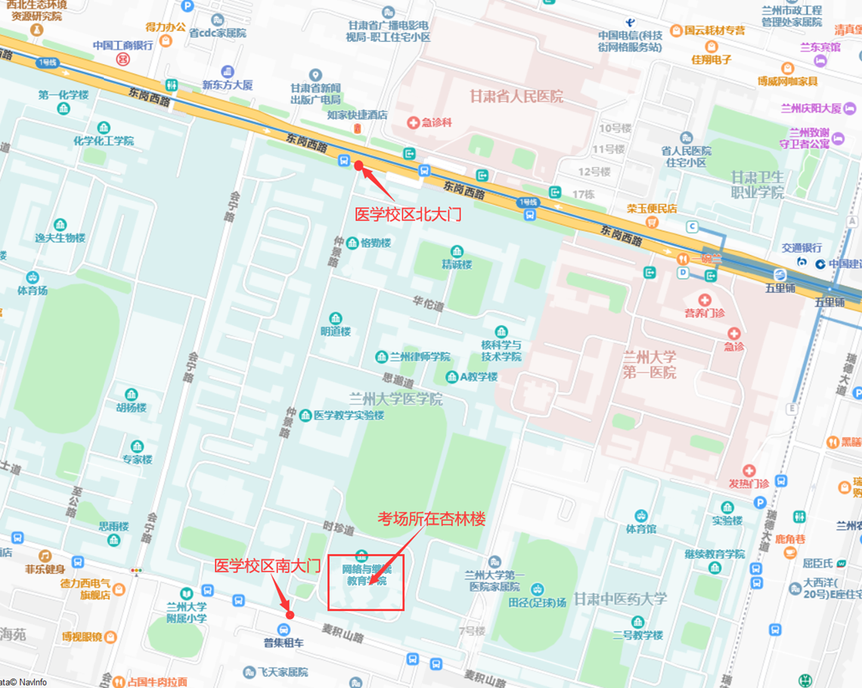

如何申领“甘肃省健康出行码”？
方法一：打开微信→搜索→甘肃省卫生健康委员会→关注→点击左下角“出行码”→“甘肃省健康出行码”进入申领注册页面；
方法二：下载安装“健康甘肃”手机APP→打开“健康甘肃”手机APP，点击“健康出行码”进入甘肃省健康出行码申领注册页面；
方法三：微信扫描“甘肃省健康出行二维码”，直接进入出行码申领和展示页面。
方法四：打开微信→搜索微信小程序“健康新甘肃”→打开“健康新甘肃”小程序→点击“健康出行码”进入甘肃省健康出行码申领或展示页面。

